**МБДОУ Сергеевский д/с №25 «Колокольчик»**

**Уроки безопасности**

**«Чтобы не было беды»**

**Актуальность**: Дошкольный возраст – важнейший период, когда формируется личность и закладываются прочные основы опыта жизнедеятельности, здорового образа жизни. Ребенок по своим физиологическим особенностям не может самостоятельно определить всю меру опасности. Желание выглядеть взрослее приводит к тому, что ребенок пробует взять на себя новые обязанности, нарушает выполнявшиеся ранее правила, не реагирует на просьбы и замечания взрослых. Дети не способны запомнить или предвидеть все возможные риски техногенной, природной и социальной среды. Ребенок не видит потенциальную опасность, не знает реальных свойств предметов, не различает жизненные и игровые ситуации. А его повышенная двигательная активность в сочетании с эмоциональностью и любопытством могут стать причиной попадания в опасные ситуации. К тому же старших дошкольников часто оставляют дома одних. Таким образом, с уверенностью можно сказать, что проблема безопасности детей старшего дошкольного возраста особенно актуальна.

**Цель**: углубить знания детей по правилам дорожного движения, пожарной безопасности, закрепить представления детей об опасностях, которые могут возникнуть в быту, на улице, в природе, учить находить выход из сложившейся опасной ситуации.

**Задачи:**

**образовательные:**

- Формировать осторожное и осмотрительное отношение к потенциально опасным для человека ситуациям;

- Обогащать представления о доступном ребенку предметном мире и назначении предметов, о правилах безопасного использования;

- Познакомить с элементарными правилами безопасного обращения с предметами дома и на улице.

- Познакомить с ситуациями, угрожающими здоровью.

-Познакомить с телефонами экстренных служб.

**развивающие:**

- Развивать взаимоотношения детей, умение действовать согласованно, принимая общую цель, переживать радость от результатов общих усилий и совместной деятельности.

- Развивать умение передавать своё отношение от общений с пожарными в рисунках и аппликации

- Развивать умение сравнивать и анализировать посредством наблюдений

- Развивать познавательную активность детей, обогащая представления о людях, предметах и явлениях окружающего мира.

- Развивать у детей самостоятельность, способствовать овладению разнообразными способами действий, приобретению навыков игровой деятельности и общения.

**воспитательные:**

- Воспитывать доброжелательное отношение детей друг к другу и окружающему миру.

- Формировать навыки осмысленного и безопасного поведения.

***Тема: «Безопасность в быту»***

Задачи: побуждение детей к самостоятельному формулированию некоторых правил безопасности.

- Беседы «Что такое безопасность?», «Такие разные опасности». Задачи: введение детей в тему проекта.

- Пальчиковая гимнастика «Ножницы». Задачи: развивать мелкую моторику рук детей и память.

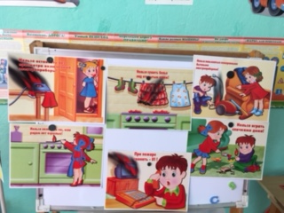

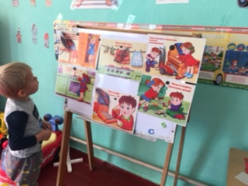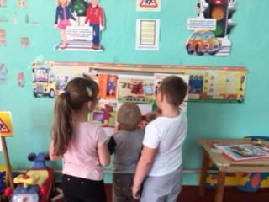

***Тема: «Безопасность в природе»***

- Беседа «Где в природе прячутся опасности?». Задачи: закрепить правила безопасного поведения в природе, расширять представления детей о правильном поведении на природе, во время грозы, о ядовитых растениях и грибах, закрепить знания о них.

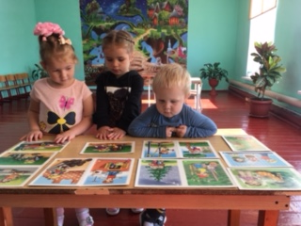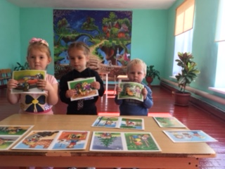

***Тема: « Безопасность на улице»***

- Рассматривание плаката «Правила безопасности на улице».

- Чтение художественной литературы. «Уроки безопасности на улице» из серии «Первые уроки дошколят».

- Пальчиковая гимнастика « У собачки острый носик…» Задачи: развивать мелкую моторику рук детей и память.

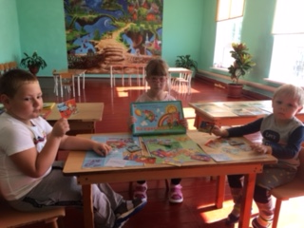

***. Тема: «Дорожная безопасность»***

- Рассматривание плаката «Правила дорожного движения».

***-***Пальчиковая гимнастика «Дорожных правил очень много…» Задачи: развивать мелкую моторику рук детей и память.

- Чтение. С.Михалков «Дядя Степа»

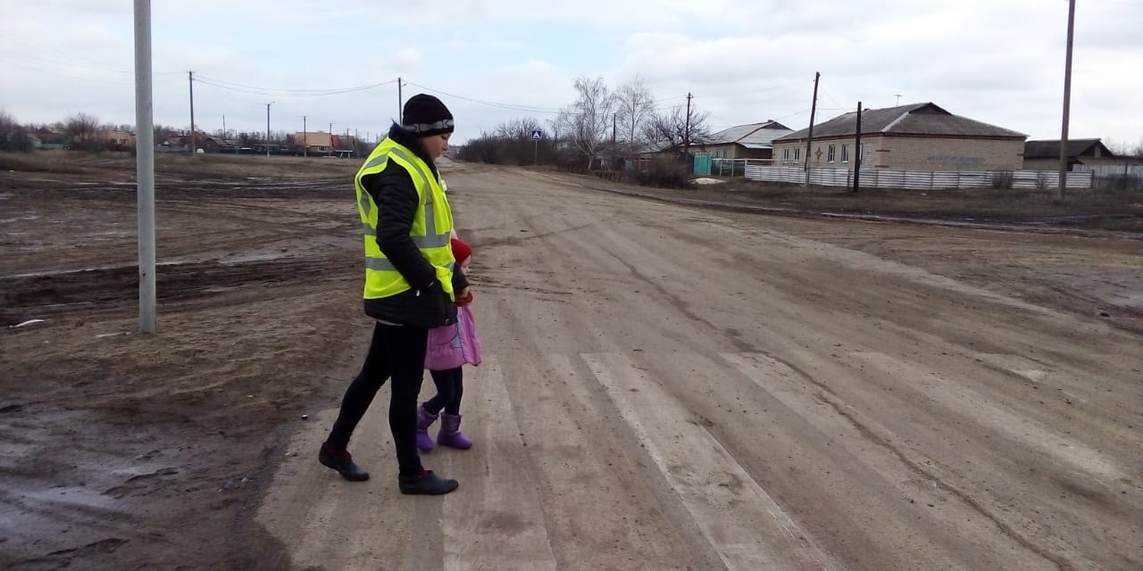

***Тема: «Пожарная безопасность»***

-Чтение художественной литературы: С. Я. Маршак «Кошкин дом», К. И. Чуковский «Путаница»

-Беседа «Как происходят пожары»

- Пальчиковая гимнастика « Если же стряслась беда…» Задачи: развивать мелкую моторику рук детей и память.

- Дидактическая игра «Огонь - друг, огонь-враг»

- Игровая ситуация «Если в доме случился пожар»

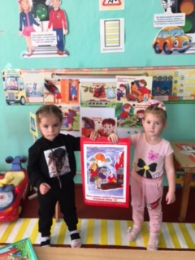

**Планируемые результаты:**

- Сформированы представления о способах безопасного поведения в быту**,** на улице, в природе.

- Дети знают номера телефонов экстренных служб.

Имеют представления о безопасных способах общения со знакомыми предметами.

- Сформированы умения соблюдать правила безопасного общения с незнакомыми людьми, безопасногоповедения в общественных местах, в природе и осмысленно выполняют эти правила.

- У детей повысятся любознательность и познавательная активность.

**-** Расширится кругозор и обогатится словарный запас детей.

- Родители получили необходимые теоретические знания, необходимые для развития в детях основ безопасности в окружающей жизни.

- У родителей сформируется желание быть активным соучастником ребенка в его деятельности и творчестве.

Повысилась познавательная активность детей в вопросах безопасности. родители активно участвовали в образовательно-воспитательном процессе, что способствовало укреплению детско-родительских отношений.